REQUERIMENTO N° 008/2019

Exmo. Sr. Delmar Pellegrini Filho
Superintendente Regional do DNIT no Estado do Rio Grande do Sul

O Vereador Álvaro Vargas de Souza, que abaixo subscreve, em conformidade com o texto regimental, vem à presença de Vossa Senhoria solicitar a possibilidade de aterramento de uma vala que contorna um retorno, próximo ao posto da Polícia Rodoviária Federal de Tabaí, sentido BR-386 para RSC-287, KM 385. Quem não conhece a região se confunde, se perde e tomba na vala que contorna. No mesmo retorno já houve vários acidente com ônibus, micro-ônibus, carros e caminhões, inclusive com óbito. Abaixo fotos do local.
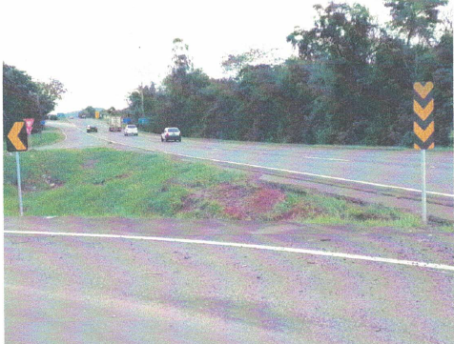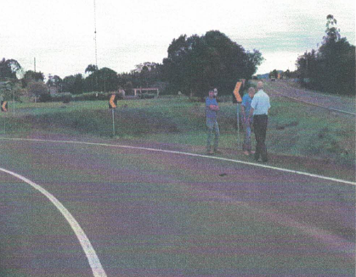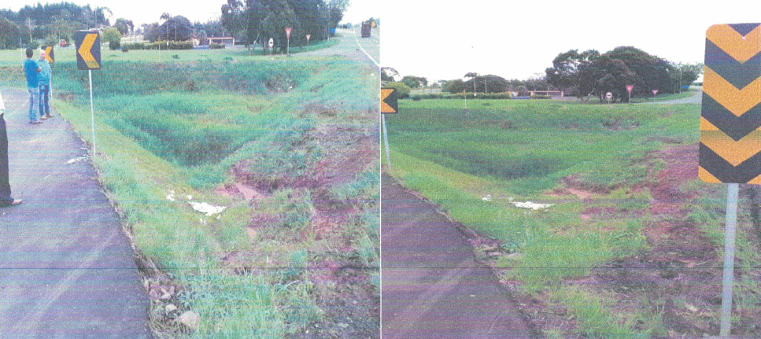

Desde já agradeço a atenção e conto com sua colaboração.
Nos Termos,
Peço Deferimento.

Plenário Joaquim do Reis, 13 de maio de 2019.

__________________________________
Álvaro Vargas de Souza
Vereador PTB

